Eindverslag onderzoeken en ontwerpen
Ontwerp en realisatie “The salt researcher’’
Leerlingen: Maryam Tissoudali, Yousra Bougrina, Nada Hadouch en Vania Ataei Kachouei
Klas: 4 VWO
Docent: Dhr. B. Schouten
Datum: 19-12-2024

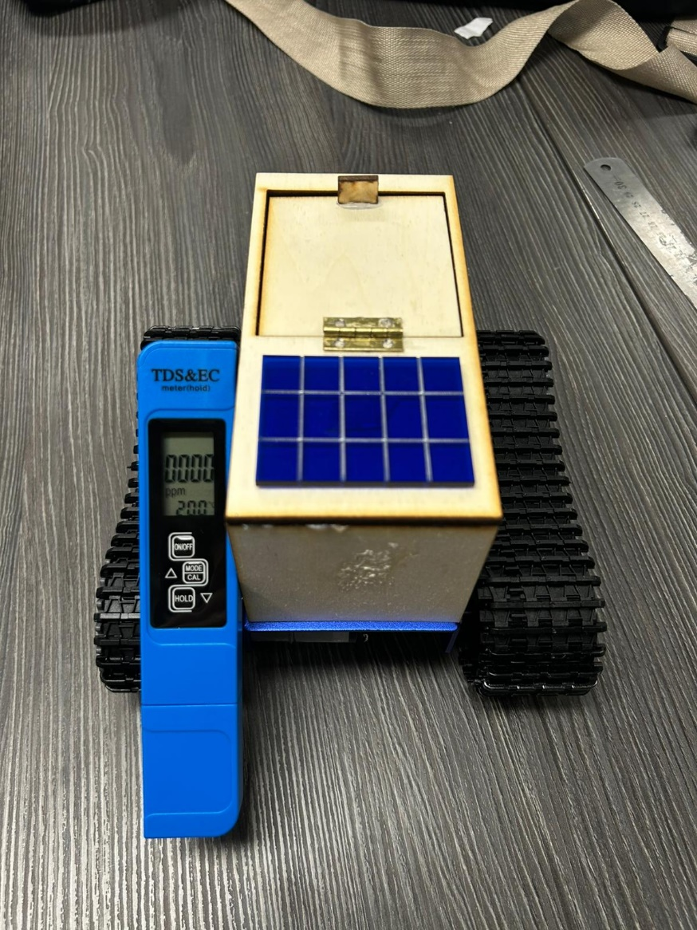

Inhoudsopgave

1. Inleiding 3
2. Doel van het Project 3
3. Probleemstelling en Achtergrondinformatie 3
3.1 Probleemstelling 3
3.2 Locatie: Vera Cruz, Mexico 3
3.3 Het belang van een zoutgehaltemeter 4
4. Het Ontwerpproces 4
4.1 Eerste Idee en Brainstormsessies 4
4.2 Programma van eisen 4
4.3 Het Ontwerp 6
4.4 Technische Specificaties 7
4.5 Stappenplan voor het Berekenen van Zoutgehalte 7
5.Bouw van het Prototype 8
5.1 Materialenlijst 8
5.2 Bouwstappen 8
6. Testen en Resultaten 9
6.1 Testomgeving 9
6.2 Resultaten 9
7. Discussie 9
8. Conclusie 9

1. Inleiding
Voor het vak Onderzoeken en Ontwerpen kregen wij als opdracht om een apparaat te ontwerpen en een werkend prototype te maken dat het zoutgehalte van water kan meten. Dit doen wij omdat er een tekort is aan zoetwater in Vera Cruz veroorzaakt door een natuurlijk aspect. Er is namelijk teveel zoutwater. Wij willen weten wat het zoutgehalte in dit water is zodat we het kunnen omzetten in zoetwater. Zoetwater is namelijk essentieel voor het overleven van de bevolking. Het prototype moest praktisch en innovatief zijn, en het proces moest worden ondersteund met gedetailleerd onderzoek en een ontwerpplan. De locatie waarvoor wij ons apparaat hebben ontworpen is Vera Cruz, een kustgebied in Mexico dat bekend staat om zijn uitgestrekte kustlijn en diverse zee-omstandigheden.
Met het toenemende belang van waterkwaliteit in kustgebieden, hebben wij een apparaat ontwikkeld dat nauwkeurig het zoutgehalte (concentratie) van water kan meten. Het systeem maakt gebruik van een Arduino, een zoutgehaltemeter en wordt op afstand bestuurd met behulp van Bluetooth. Er wordt alleen gebruik gemaakt van bluetooth in het prototype, omdat het bereik van bluetooth ca. 10 meter is. Dit is niet voldoende voor de besturing van ons daadwerkelijke eindproduct. LoRa is een goed alternatief, omdat het bereik ervan tot enkele kilometers is en het een laag energieverbruik is. Het geheel is gebouwd op een robuust en verrijdbaar platform dat functioneert op rupsbanden, wat het apparaat geschikt maakt voor het ruwe kustterrein.
In dit verslag zullen we het ontwerpproces, de bouw, de werking en de resultaten van ons prototype toelichten. Ook bespreken we de uitdagingen die we zijn tegengekomen en geven we aanbevelingen voor verdere ontwikkeling.

2. Doel van het Project
Het hoofddoel van ons project is om een apparaat te ontwerpen en te bouwen dat:
- Het zoutgehalte van water kan meten (concentratie).
- Kan functioneren in de uitdagende omstandigheden van de kust van Vera cruz.
- Compact, mobiel en eenvoudig te bedienen is.
- Wordt aangedreven door duurzame energie (zonnepanelen).
Daarnaast wilden wij leren werken met een Arduino en Bluetooth-besturing en ons verdiepen in het ontwerpproces van een technisch apparaat.

3. Probleemstelling en Achtergrondinformatie

3.1 Probleemstelling
In kustgebieden zoals Vera Cruz kan het zoutgehalte van water variëren door natuurlijke processen en menselijke invloeden. Te hoge of te lage zoutconcentraties kunnen schadelijk zijn voor het lokale ecosysteem en voor de economie (bijvoorbeeld visserij en toerisme). Het is daarom van belang om het zoutgehalte regelmatig te meten.

3.2 Locatie: Vera Cruz, Mexico
Vera Cruz is een havenstad gelegen aan de oostkust van Mexico. Het gebied heeft een tropisch klimaat en is blootgesteld aan zowel zout zeewater als zoet water uit rivieren. Dit maakt het een geschikte locatie voor het testen van een zoutgehaltemeter, omdat de concentratie sterk kan variëren.

3.3 Het belang van een zoutgehaltemeter
Een zoutgehaltemeter kan helpen bij:
- Het monitoren van de waterkwaliteit in kustgebieden.
- Het signaleren van vervuiling of veranderingen in het ecosysteem (dit kan je zien aan een insignificante stijging aangegeven door de zoutgehaltemeter)
- Het ondersteunen van onderzoekers en beleidsmakers bij het beheren van waterbronnen.

4. Het Ontwerpproces

4.1 Eerste Idee en Brainstormsessies
We zijn gestart met een brainstormsessie waarin we verschillende ontwerpen en concepten hebben besproken. We kwamen tot het idee om een compact, verrijdbaar apparaat te bouwen dat het zoutgehalte van water meet. Het apparaat zou moeten kunnen werken op zonne-energie en bediend worden via LoRa.

4.2 Programma van eisen
Bij het ontwerpen hebben wij de volgende eisen gekregen:
Onderzoeken:
“Jullie doen onderzoek naar jullie gekozen situatie , hoe de ruimtevaart en satellieten daar een rol in kunnen spelen en hoe je dat kunt gebruiken voor jullie onderzoeksvoertuig”
- Wij hebben veel gekeken naar hoe we ons apparaat gaan besturen, en we hebben uiteindelijk gekozen voor Lora, die een verbinding heeft met satellieten.
“Jullie bedenken verschillende oplossingen voor de functies, materialen, technieken en vormgeving van jullie onderzoeksvoertuig.”
- Wij hebben onderzoek gedaan naar onze locatie, en de omstandigheden daar. Dus door een apparaat te hebben dat door LoRa wordt bestuurd, voorkom je bijvoorbeeld botsingen. De materialen zijn waterdicht, om te voorkomen dat het water de binnenkant van het wagentje wordt beschadigd.
Ontwerpen

Wij hebben voor dit project heel veel schetsen gemaakt (8), maar dit is teveel om allemaal te laten zien. Dus we laten de twee belangrijkste zien.

Eerste schets:
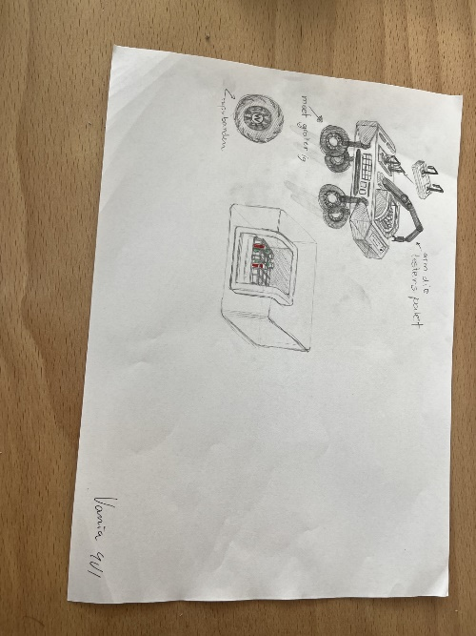

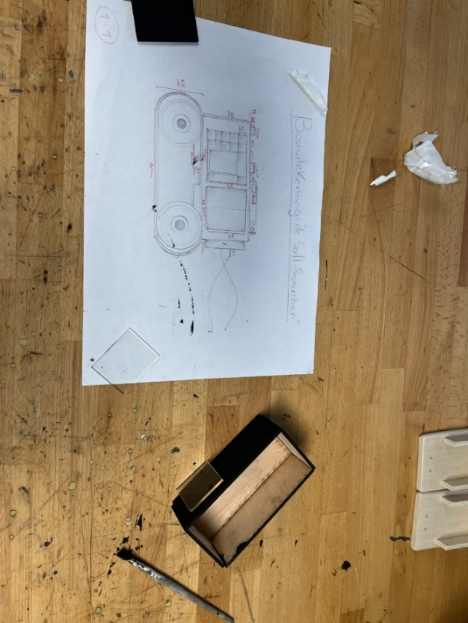
Uiteindelijke bouwtekening:

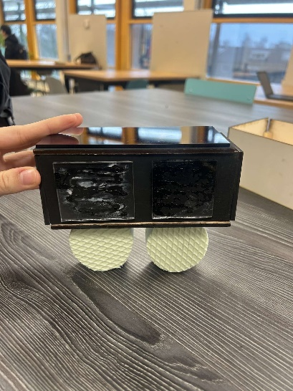
Spuugmodel:

Nadat wij het spuugmodel hebben gemaakt hebben wij waargenomen dat de arduino er niet in paste, dus we besloten een nieuw model te maken dat groot genoeg was.
“In het ontwerp gebruiken jullie minimaal één sensor, de keuze hierin is vrij.’’
Wij hebben gebruik gemaakt van een zoutgehaltemeter en bluetooth, deze werken dmv sensoren.
“Minimaal twee onderdelen van het prototype moet werken. Het is natuurlijk fantastisch als (bijna) alles werkt, maar dit is niet verplicht”
Rupsenbanden met bluetooth connectie werken, en de zoutgehaltemeter werkt.
“In het ontwerp gebruiken jullie minimaal twee verschillende materialen”
4.3 Het Ontwerp
Het ontwerp bestaat uit een rechthoekige vorm, gemaakt van roestvrij staal. De bovenkant is voorzien van zonnepanelen die de energie leveren voor de Arduino en de overige elektronische componenten. De Arduino stuurt het systeem aan en meet via een zoutgehaltemeter de zoutconcentratie van het water. Twee elektroden steken uit de voorkant van het apparaat en meten de elektrische weerstand van het water. De afstand tussen de elektroden is altijd hetzelfde, Deze weerstand wordt gebruikt om het zoutgehalte te berekenen.
Het apparaat is mobiel en rijdt op rupsbanden, waardoor het gemakkelijk kan bewegen over zand en andere ruwe ondergronden. De besturing gebeurt via Bluetooth met behulp van een app op een smartphone.

4.4 Technische Specificaties
Onderdeel | Specificatie
Microcontroller | Arduino Uno
Zoutgehaltemeter | DIY weerstandssensor
Energievoorziening | Zonnepanelen (6V, 2W)
Besturingssysteem | Bluetooth-module HC-05
Voertuigbasis | Rupsbandplatform (DIY)
Bouwmateriaal | Roestvrij staal

4.5 Stappenplan voor het Berekenen van Zoutgehalte

- Meten van weerstand: De weerstand (Ω) van het water wordt gemeten met behulp van twee elektroden die zijn aangesloten op de Arduino.
De elektrische weerstand hangt af van de hoeveelheid opgeloste zouten in het water: hoe hoger de zoutconcentratie, hoe lager de weerstand.
- Berekenen van geleidbaarheid (EC): De elektrische geleidbaarheid (EC) wordt berekend als: EC= 1/R
R(weerstand): Ohm (Ω)
EC (geleidbaarheid): Siemens (als je met zout werkt handig om mS/cm te gebruiken).
S(zoutgehalte in in g/L)= k x EC
(k is de constante, bij zeewater meestal rond 0,5 tot 0,7).
- Verwerken en weergeven: De Arduino berekent het zoutgehalte en stuurt de waarde door naar de smartphone via Bluetooth.

5.Bouw van het Prototype

5.1 Materialenlijst
Onderdelen | Aantal
Arduino Uno | 1
Bluetooth-module HC-05 | 1
Plasticplaat | 1
Weerstandssensor (elektroden) | 2 draadjes
Rupsbandplatform | 4
Houten planken | 6
Schroeven, bouten, lijm | -
Batterij (oplaadbaar) | 1

5.2 Bouwstappen
- Constructie van de behuizing: De zes houten planken zijn op maat gemaakt met de lasercutter en met een lijmpistool aan elkaar bevestigd om een stevige rechthoekige vorm te maken.
- Installatie van de zonnepanelen: De zonnepanelen zijn aan de bovenkant van de behuizing bevestigd. Wij hebben in ons prototype gebruik gemaakt van plastic platen die we met de lasercutter hebben gesneden.
- Plaatsing van de Arduino en Bluetooth-module: De Arduino en Bluetooth-module zijn binnenin de behuizing geplaatst en verbonden met de elektroden en de stroomvoorziening (motoren).
- Installatie van de rupsbanden: Het rupsbandplatform is aan de onderkant van de behuizing bevestigd. En is verbonden met de stroomvoorziening voor het mogelijk maken van beweging van het apparaat.
- Plaatsing van de elektroden: De twee draadjes (elektroden) steken uit de voorkant van het apparaat. We hebben daarvoor twee gaatjes geboord aan de voorkant.
- Testen van de elektronica: We hebben alle verbindingen getest en de code geüpload naar de Arduino.

6. Testen en Resultaten

6.1 Testomgeving
We hebben het prototype getest met verschillende concentraties zout water die we zelf hebben aangemaakt. Hierbij hebben we de weerstand gemeten en de waarden omgerekend naar het zoutgehalte.

6.2 Resultaten
Testnummer | Zoutgehalte (g/L) | Gemeten Weerstand (Ohm)
1 | 0 (zoet water) | 1200
2 | 10 | 800
3 | 20 | 400
4 | 30 | 200
De resultaten laten zien dat het apparaat correct een lagere weerstand meet bij een hogere zoutconcentratie.

Discussie
Tijdens het bouwen en testen van ons prototype zijn we enkele uitdagingen tegengekomen:
- Waterbestendigheid: Het hout bleek niet volledig waterbestendig, wat invloed kan hebben op de duurzaamheid.
- Nauwkeurigheid: De metingen zijn betrouwbaar, maar kunnen verder worden verbeterd met geavanceerdere sensoren.
- Rijvermogen: Hoewel de rupsbanden goed werken op zand, kunnen ze moeite hebben met natte of modderige oppervlakken.

8. Conclusie
Wij hebben een functionerend prototype gebouwd dat het zoutgehalte van water kan meten en dat geschikt is voor gebruik aan de kust van Vera Cruz. Het apparaat is mobiel, werkt op zonne-energie en kan op afstand worden bestuurd.
Aanbevelingen voor verdere ontwikkeling:
- Gebruik van waterbestendige materialen voor de behuizing. (wij hebben gebruikgemaakt van hout, maar in het ontwerp moet het van roestvrij staal worden gemaakt, staal was namelijk niet haalbaar in zo een korte periode)
- Toevoegen van nauwkeurigere zoutgehaltesensoren.
- Verbetering van de rupsbanden voor betere prestaties op natte oppervlakken.
- Ontwikkeling van een gebruiksvriendelijke app voor de besturing en gegevensverwerking.
- In plaats van besturing via arduino app, net als bij het prototype. In het echt werkt het apparaat door LoRa
Reflectie
Aan het begin van het project verliep onze samenwerking wat stroef. Dit kwam vooral doordat we nog niet goed wisten hoe we de taken het beste konden verdelen en iedereen nog een beetje moest wennen aan de werkwijze binnen de groep. Hoewel we allemaal ons best deden, leek het in het begin lastig om structuur en een duidelijke taakverdeling te vinden. Dit zorgde ervoor dat sommige stappen van het project trager verliepen dan we hadden gehoopt.
Naarmate het project vorderde, begonnen we beter in te zien wat ieders sterke punten waren en hoe we die optimaal konden inzetten. Door samen te overleggen en taken eerlijk te verdelen, werd het werk steeds overzichtelijker en haalden we de eerste deadlines. Iedereen kreeg een specifieke taak toegewezen en werkte daar hard aan om deze zo snel en nauwkeurig mogelijk af te ronden. Dit zorgde niet alleen voor een betere workflow, maar ook voor meer vertrouwen in elkaars capaciteiten.
We werken nu als een hechter team, waarbij iedereen zich verantwoordelijk voelt voor het eindresultaat. Dit gezamenlijke doel – het maken van een goed werkend en innovatief prototype – motiveert ons om elkaar te blijven helpen en bij te dragen waar we kunnen.
Wat wij persoonlijk erg waarderen aan deze groep is dat iedereen hard werkt en zich inzet voor het project, ondanks de uitdagingen die we in het begin hebben ervaren. We hebben geleerd om open met elkaar te communiceren en elkaar te ondersteunen waar nodig. Dit heeft niet alleen het werkproces verbeterd, maar ook de sfeer in de groep.
We kijken ernaar uit om het prototype af te ronden en ons harde werk gepresenteerd te zien. Het geeft een goed gevoel om te weten dat we elkaar hebben kunnen helpen en dat we als team gegroeid zijn. Onze samenwerking is een leerzame ervaring geweest, en ik ben trots op wat we tot nu toe hebben bereikt.
Het doel dat wij gezamenlijk als groepje hebben, is het maken van een duidelijke planning in het begin van het project, in plaats van meerdere onduidelijke planningen gedurende het hele project. Dit zorgt namelijk voor mindere verwarring en voor een goede samenwerking gedurende het hele project.

